Приложение № 1
к приказу №50/T от 26.05.2022

Договор № 129
размещение объекта досуга (организация быстрого питания) в рамках праздничных мероприятий
на территории парка культуры и отдыха

г. Люберцы « 03» июня 2022 г.

Муниципальное учреждение «Дирекция парков» муниципального образования городской округ Люберцы Московской области, именуемое в дальнейшем «Строна-1», в лице директора Орлова Алексея Александровича, действующего на основании Устава, с одной стороны и Индивидуальный предприниматель Чугунова Анна Александровна, ИНН 772176793537, действующего на основании Свидетельства о государственной регистрации физического лица в качестве индивидуального предпринимателя 321508100233386 именуемого в дальнейшем «Сторона-2», вместе именуемые «Стороны», заключили настоящий договор о нижеследующем:

- Предмет Договора

1.1. В соответствии с Уставом (утвержден Постановлением администрации муниципального образования городской округ Люберцы Московской области №4322-ПА от 15.12.2021) и на основании разрешения администрации городского округа Люберцы №2725/1-1-6
от 03.06.2022 «Сторона-1» предоставляет «Стороне-2» место для размещения нестационарного торгового объекта выставки-продажи (пункта общественного питания) в рамках проведения культурно-массовых мероприятий, посвященных Дню Защиты детей, празднования Дня России и Дня Молодёжи на территории парка культуры и отдыха «Наташинский парк», местоположение которого определено в соответствии со схемой размещения (отмечен под № 42 ) (Приложение №1 к настоящему Договору, являющееся неотъемлемой частью настоящего Договора), расположенного по адресу: Московская область, городской округ Люберцы, город Люберцы, ул. Митрофанова, 21 Б.
1.2. Срок размещения с 4 июня 2022 года по 3 июля 2022 года.

- Цена Договора и Оплата по договору

  - На основании отчёта от 27.04.2022г №22-21041/2 «Об оценке рыночной стоимости права временного владения и пользования (права размещения и эксплуатации в виде арендной платы) объектов по организации досуга населения на территории парков: Центральный парк культуры и отдыха, г. Люберцы, Октябрьский пр-т, д.226; Парк «Малаховское озеро», Малаховское участковое лесничество, квартал 66, ул. Электропоселок, д.3А; Парк культуры и отдыха «Наташинский парк», цена Договора составляет 29945 (двадцать девять тысяч девятьсот сорок пять ) рублей 00 копеек на весь срок размещения объекта, НДС не облагается.
2.2. Оплата по договору осуществляется в рублях Российской Федерации.
2.3. Плата за размещение и эксплуатацию Объекта осуществляется в безналичном порядке по реквизитам, указанным в п. 2.6 настоящего Договора.
2.4. Датой оплаты считается дата поступления денежных средств на счет
Стороны - 1, указанный в п.2.6 настоящего Договора.
2.5. При досрочном расторжении настоящего Договора, в том числе в связи с отказом Стороны-2 от права на размещение и эксплуатацию Объекта, денежные средства по договору, оплаченные Стороной-2 возврату не подлежат.

2.6. Реквизиты оплаты по Договору:
Заказчик: Муниципальное учреждение «Дирекция парков» муниципального образования городской округ Люберцы Московской области
Адрес: 140000, Российская Федерация, Московская область, город Люберцы, Октябрьский проспект, дом 226
Банковские реквизиты:
УФК по Московской области (МУ «Дирекция парков» л/сч 04483D47920)
ИНН 5027037783
КПП 502701001
ГУ Банка России по ЦФО//УФК по Московской области г. Москва
р/с 40102810845370000004
БИК 004525987
Казначейский счет 03100643000000014800
ОКТМО 46748000
КБК 00311109044040008120

Назначение платежа:
Оплата по Договору № 129

2.7. Срок оплаты по договору в течении 10 дней с момента заключения договора

- Срок действия Договора

- Настоящий Договор вступает в силу с даты подписания и действует до 3 июля 2022 г. в части обязательств Предпринимателя – до полного их исполнения.

4. Права и обязанности Сторон по Договору

«Сторона-1» обязана:

4.1. Предоставить Стороне – 2 место для размещения Объекта по Акту приема-передачи. Акт приема-передачи подписывается уполномоченными представителями Сторон в момент фактической передачи.
4.2. Выполнять в полном объеме условия настоящего договора.

«Сторона-2» обязана:
4.3. Принять место размещения Объекта по Акту приема-передачи. Акт приема-передачи подписывается уполномоченными представителями Сторон в момент фактической передачи.
4.4. Выполнять в полном объеме условия настоящего договора.
4.5. Неукоснительно соблюдать утвержденные Правила пожарной безопасности, правила благоустройства и требования санитарно-эпидемиологического законодательства.
4.6. Своевременно внести плату, путем перечисления денежных средств на расчетный счет Стороны – 1.
4.7. Пользоваться местом под размещение объекта досуга (организация быстрого питания) в рамках праздничных мероприятий в соответствии с его назначением.
4.8. Содержать и эксплуатировать место под размещение объекта досуга (организация быстрого питания) в рамках праздничных мероприятий в надлежащем состоянии.
4.9. Нести полную ответственность за соблюдение техники безопасности.
4.10. Возвратить Стороне-1 место предназначенное под размещение объекта досуга (организация быстрого питания) в рамках праздничных мероприятий при прекращении настоящего договора в том состоянии, в котором он его получил.
4.11. Иметь всю необходимую документацию, разрешающую заниматься данным видом деятельности (сертификатами, медицинские книжки, акты обследования и т.д.)
4.12. Не вправе передавать свои обязательства по Договору в пользование или субаренду третьим лицам.

5. Ответственность Сторон по Договору

5.1. За умышленную порчу или умышленное уничтожение имущества «Сторона-2» выплачивает «Стороне-1» штраф в размере причиненного ущерба.
5.2. За неисполнение или ненадлежащее исполнение обязательств по Договору стороны несут ответственность, предусмотренную действующим законодательством Российской Федерации.
5.3 В случае нарушения Строной-2 сроков оплаты предусмотренных настоящим договором пункт 2.7. , он обязан уплатить неустойку (пени) в размере 0,5 (ноль целых пять десятых) процентов от суммы задолженности за каждый день просрочки в течение 5 (пяти) банковских дней с даты получения соответствующей претензии от дирекции парка.

6. Условия расторжения Договора

6.1. Договор может быть расторгнут в одностороннем порядке «Стороной-1» в случае, если «Сторона-2» нарушает свои обязательства по разделу 4 настоящего Договора.
6.2. По соглашению сторон.

7. Обстоятельства непреодолимой силы по Договору

7.1. Ни одна из сторон не несет ответственности перед другой стороной за невыполнение обязательств, обусловленное обстоятельствами, возникшими помимо воли и желания сторон, которые нельзя предвидеть или избежать, включая объявленную или фактическую войну, гражданские волнения, эпидемии, блокаду, эмбарго, землетрясения, наводнения и другие стихийные бедствия.
7.2.Сторона, которая не может исполнить своего обязательства, должна известить другую сторону о препятствии и его влиянии на исполнение обязательств по Договору в разумный срок с момента возникновения этих обстоятельств.
7.3.Дальнешая судьба настоящего Договора в таких случаях должна быть определена соглашением сторон.

8. Прочие условия Договора

8.1. Изменение условий Договора допускается только по письменному соглашению сторон.
8.2. Споры, возникающие при исполнении Договора, разрешаются сторонами путем переговоров, а в случае не достижения согласия Арбитражным судом Московской области.
8.3. Договор вступает в силу с момента его подписания и действует до полного выполнения своих обязательств сторонами.
8.4. Договор составлен в двух экземплярах, имеющих одинаковую юридическую силу, по одному экземпляру для каждой стороны.

9. Адреса и реквизиты Сторон

Сторона-1:  МУНИЦИПАЛЬНОЕ УЧРЕЖДЕНИЕ "ДИРЕКЦИЯ ПАРКОВ" МУНИЦИПАЛЬНОГО ОБРАЗОВАНИЯ ГОРОДСКОЙ ОКРУГ ЛЮБЕРЦЫ МОСКОВСКОЙ ОБЛАСТИ  Адрес:140000, Российская Федерация, Московская область, городской округ Люберцы, город Люберцы, Октябрьский проспект, дом 226  Банковские реквизиты:  УФК по Московской области (МУ «Дирекция парков» л/сч 04483D65630)  ИНН 5027036758  КПП 502701001  ГУ Банка России по ЦФО//УФК по Московской области г. Москва  р/с 40102810845370000004  БИК 004525987  Казначейский счет 03100643000000014800  ОКТМО 46748000  КБК 00311109044040008120 |  | Сторона-2:
Индивидуальный предприниматель
Название организации
ИНДИВИДУАЛЬНЫЙ ПРЕДПРИНИМАТЕЛЬ ЧУГУНОВА АННА АЛЕКСАНДРОВНА,
Юридический адрес организации
111674, РОССИЯ, Г МОСКВА, УЛ ЛЬВА ЯШИНА, Д 9, КВ 154,
ИНН 772176793537,
ОГРН
321774600586596,
Расчетный счет
40802810700002620176,
Банк
АО "ТИНЬКОФФ БАНК",
ИНН банка
7710140679,
БИК банка
044525974,
Корреспондентский счет банка
30101810145250000974,
Юридический адрес банка
Москва, 127287, ул. Хуторская 2-я, д. 38А, стр. 26

Подписи Сторон

Сторона-1 : |  | Сторона-2 :
_________________/А.А. Орлов |  | _________________/

Приложение №1
К договору №129
от 3 июня 2022г.

Схема размещения аттракционов и иных объектов по организации досуга населения на территории парка
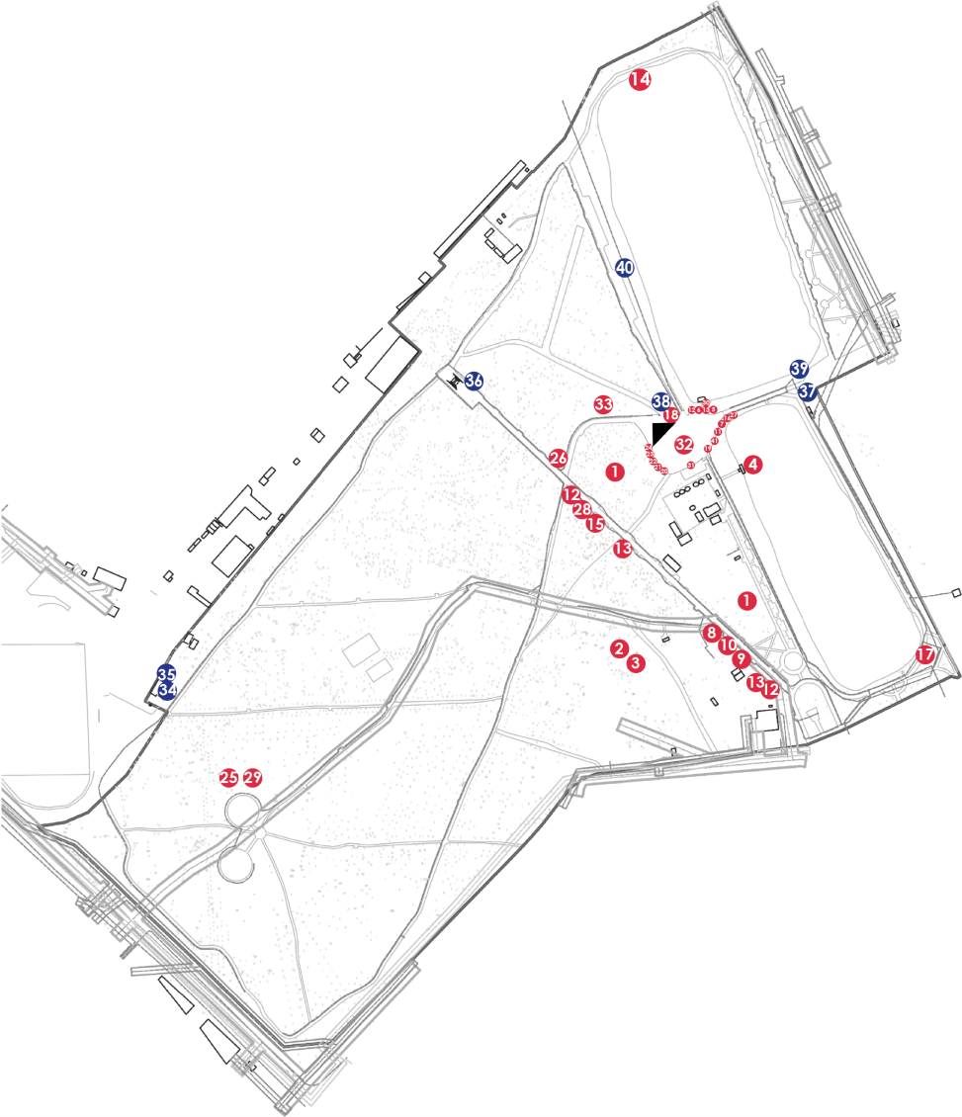

1 Парк аттракционов.
2. Объект досуга (парковый комплекс «Гриль домики»).
3. Аттракцион (выставка животных).
4. Аттракцион (станция проката лодок и катамаранов).
5. Аттракцион (станция проката экологически безопасных средств передвижения по парку и спортивного инвентаря).
6. Аттракцион «Призовые аттракционы»
7. Объект досуга (мороженое, напитки и сопутствующие товары).
8. Объект досуга (напитки, выпечка и сопутствующие товары).
9. Объект досуга (мороженое, напитки и сопутствующие товары).
10. Объект досуга (мороженое, напитки и сопутствующие товары).
11. Объект досуга (мороженое, напитки и сопутствующие товары).
12. Объект досуга (попкорн, сладкая вата, вареная кукуруза, яблоки в карамели и сопутствующие товары).
13. Объект досуга (организация быстрого питания).
14. Аттракцион «Вэйк парк».
15. Объект досуга (выпечка и сопутствующие товары).
16. Аттракцион (верховые и гужевые прогулки по парку).
17. Объект досуга (торговые ряды).
18. Объект досуга (организация быстрого питания (кофе с собой). быстрого питания (выпечка).
19. Объект досуга (карнавальная продукция, воздушные шары).
20. Объект досуга (организация быстрого питания (выпечка).
21. Объект досуга (организация быстрого питания (выпечка).
22. Объект досуга (организация быстрого питания (выпечка).
23. Объект досуга (организация
24. Объект досуга (организация быстрого питания (выпечка).
25. Аттракцион «Веселая рыбалка».
26. Объект досуга (организация быстрого питания (кофе с собой).
27. Аттракцион «Аквагрим».
28. Объект досуга (мороженое, напитки и сопутствующие товары).
29. Объект досуга (мороженое, напитки и сопутствующие товары).
30. Аттракцион «Машинки».
31. Объект досуга (карнавальная продукция, воздушные шары).
32. Аттракцион «Каток».
33. Аттракцион «Веревочный парк».
34.Каток
35.Объект досуга (организация быстрого питания)
36.Объект досуга (организация быстрого питания)
37.Объект досуга (организация быстрого питания)
38.Объект досуга (организация быстрого питания)
39.Объект досуга (организация быстрого питания)
40.Прокат шезлонгов​​​​​​​
41.Мастер-класс
42. Объект досуга (организация быстрого питания) в рамках праздничных мероприятий
.

Сторона-1:  ________________/А.А. Орлов | Сторона-2:  ________________/________________

АКТ ПРИЕМА-ПЕРЕДАЧИ
к Договору от 3 июня № 129
размещение объекта досуга (организация быстрого питания) в рамках праздничных мероприятий на территории парка культуры и отдыха

г. Люберцы «03» июня 2022 г.

Муниципальное учреждение «Дирекция парков» муниципального образования городской округ Люберцы Московской области, именуемое в дальнейшем «Сторона-1», в лице директора Орлова Алексея Александровича, действующего на основании Устава, с одной стороны и Индивидуальный предприниматель Чугунова Анна Александровна, ИНН 772176793537, действующего на основании Свидетельства о государственной регистрации физического лица в качестве индивидуального предпринимателя 21508100233386, именуемого в дальнейшем «Сторона-2», вместе именуемые «Стороны», заключили настоящий акт-приёма-передачи о нижеследующем:

1. «Сторона-1» передала, а «Сторона-2» приняла место размещения объекта, согласно Договора №129 от 3 июня 2022 года для организации работы объекта досуга выставки-продажи (пункта общественного питания) в рамках проведения культурно-массовых мероприятий, посвященных Дню Защиты детей, празднования Дня России и Дня Молодёжи на территории парка культуры и «Наташинский парк», местоположение которого определено в соответствии со схемой размещения (отмечен под № 42) (Приложение №1 к настоящему Договору, являющееся неотъемлемой частью настоящего Договора), расположенного по адресу: Московская область, городской округ Люберцы, город Люберцы, ул. Митрофанова, 21 Б.
2. В момент передачи место размещения объекта находится в состоянии, пригодном для использования в соответствии с целями и условиями его предоставления, «Стороны» взаимных претензий не имеют.
3. С момента подписания «Сторонами» настоящего акт-приёма передачи обязанность Стороны-1 передать место для размещения объекта и обязанность Стороны-2 принять его считаются выполненными.
4. Настоящий акт-приёма передачи составлен в 2 (двух) идентичных экземплярах, имеющих равную юридическую силу, 1 (один) экземпляр для Стороны-1 и 1 (один) для Стороны-2.
Подписи сторон:

Сторона-1 : |  | Сторона-2 :
_________________/А.А. Орлов |  | _________________/

АКТ ПРИЕМА-ПЕРЕДАЧИ
к Договору от 3 июня № 129
размещение объекта досуга (организация быстрого питания) в рамках праздничных мероприятий на территории парка культуры и отдыха

г. Люберцы «03» июня 2022 г.

Индивидуальный предприниматель Чугунова Анна Александровна, ИНН 772176793537, действующего на основании Свидетельства о государственной регистрации физического лица в качестве индивидуального предпринимателя 321508100233386, именуемого в дальнейшем «Сторона-2» и Муниципальное учреждение «Дирекция парков» муниципального образования городской округ Люберцы Московской области, именуемое в дальнейшем «Сторона-1», в лице директора Орлова Алексея Александровича, действующего на основании Устава вместе именуемые «Стороны», заключили настоящий акт-приёма-передачи о нижеследующем:

1. «Сторона-2» передала, а, «Сторона-1» приняла место размещения объекта, согласно Договора №129 от 3 июня 2022 года для организации работ объекта выставки-продажи (пункта общественного питания) в рамках проведения культурно-массовых мероприятий, посвященных Дню Защиты детей, празднования Дня России и Дня Молодёжи на территории парка культуры и отдыха «Наташинский парк», местоположение которого определено в соответствии со схемой размещения (отмечен под № 42) (Приложение №1 к настоящему Договору, являющееся неотъемлемой частью настоящего Договора), расположенного по адресу: Московская область, городской округ Люберцы, город Люберцы, ул.Митрофанова, 21 Б.

2. В момент передачи место размещения объекта находится в состоянии, пригодном для использования в соответствии с целями и условиями его предоставления, «Стороны» взаимных претензий не имеют.
3. С момента подписания «Сторонами» настоящего акт-приёма передачи обязанность «Сторона-2» и передать место размещения объекта «Сторона-1» принять его считаются выполненными.
4. Настоящий акт-приёма передачи составлен в 2 (двух) идентичных экземплярах, имеющих равную юридическую силу, 1 (один) экземпляр для «Сторона-1» и 1 (один) для «Сторона-2».
Подписи сторон:

Сторона-1 : |  | Сторона-2 :
________________/А.А. Орлов |  | __________________/

